# Unit 2 Lesson 3 (trang 23, 24, 25)

**Tiếng Anh lớp 12 Unit 2 Lesson 3** **(trang 23, 24, 25) - ILearn Smart World**  
**Let's Talk! (trang 23 sgk Tiếng Anh 12 Smart World)**  
Look at the pictures. Would you like to take an overnight trip on a boat? What things could you see and do? (Nhìn vào các bức tranh. Bạn có muốn thực hiện một chuyến đi qua đêm trên một chiếc thuyền không? Bạn có thể nhìn thấy và làm những điều gì?)  
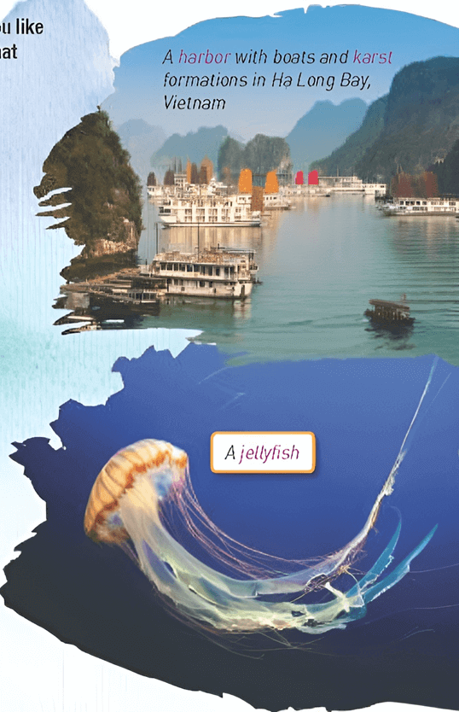  
**Gợi ý:**  
Wow. If I have a chance, I will take an overnight trip on a boat in Ha Long Bay.  
At night, I could have a barbecue in the cabin. It was amazing. Also, we could sing and dance with some new foreign friends. Do you imagine when I swim with a light on my head underneath the black sky? I was sure it was an unprecedented experience. Besides, I could go squid fishing at night, watch stars and listen to the waves with my darling.  
**Hướng dẫn dịch:**  
Ồ. Nếu có cơ hội tôi sẽ đi du lịch qua đêm trên thuyền ở Vịnh Hạ Long.  
Vào ban đêm, tôi có thể tổ chức tiệc nướng trên cabin. Thật là tuyệt. Ngoài ra, chúng ta có thể hát và nhảy với một số người bạn nước ngoài mới. Bạn có tưởng tượng khi tôi bơi với chiếc đèn trên đầu dưới bầu trời đêm không? Tôi chắc chắn đó là một trải nghiệm chưa từng có. Ngoài ra, tôi có thể đi câu mực vào ban đêm, ngắm sao và lắng nghe tiếng sóng cùng người tôi yêu.  
  
**Listening (phần a->c trang 23 sgk Tiếng Anh 12 Smart World)**  
**a. Listen to a boy talking about an interesting trip he went on. Do you think the speaker would want to go on the trip again?** (Hãy nghe một cậu bé kể về chuyến đi thú vị mà cậu ấy đã trải qua. Bạn có nghĩ người nói sẽ muốn đi du lịch lần nữa không?)  
Yes/No  
CD1-30  
**b. Now, listen and number the sentences in the order you hear them.** (Bây giờ, hãy nghe và đánh số các câu theo thứ tự bạn nghe được.)  
CD1-30  
A. I was so excited to go because it was my first time spending a night on a boat. ________  
B. It was a wonderful experience that I'll never forget. ________  
C. It felt so relaxing being on the calm, peaceful sea. ________  
D. I wasn't happy at all, but in the end, we all laughed about it. ________  
E. We had a delicious meal on the top level of the boat. ________  
**c. In pairs: Which part of the trip do you think was the most interesting? Why?** (Theo cặp: Bạn nghĩ phần nào của chuyến đi là thú vị nhất? Tại sao?)  
**Gợi ý:**  
A: Which part of the trip do you think was the most interesting? Why?  
B: For me, sleeping on a boat all night is a lifetime experience. Lying in the cabin and listening to the waves relax me. Also, I can watch the stars in the sky with some lovely friends. I can’t imagine how wonderful it’s. Besides, the sound of fish and birds on the sea refreshes my mind. Wow, it’s surely an unforgettable moment.  
**Hướng dẫn dịch:**  
A: Bạn nghĩ phần nào của chuyến đi là thú vị nhất? Tại sao?  
B: Đối với tôi, ngủ trên thuyền cả đêm là một trải nghiệm đáng nhớ trong đời. Nằm trên cabin lắng nghe tiếng sóng làm tôi thư giãn. Ngoài ra, tôi có thể ngắm sao trên bầu trời cùng với những người bạn đáng yêu. Tôi không thể tưởng tượng được điều đó tuyệt vời như thế nào. Ngoài ra, tiếng cá, tiếng chim trên biển làm đầu óc tôi sảng khoái. Ồ, đó chắc chắn là một khoảnh khắc khó quên.  
  
**Reading (phần a->e trang 23-24 sgk Tiếng Anh 12 Smart World)**  
**a. Read the story about an interesting trip. What did the writer think about her trip?** (Đọc câu chuyện về một chuyến đi thú vị. Người viết nghĩ gì về chuyến đi của cô ấy?)  
1. It was terrible. (Thật khủng khiếp.)  
2. It was OK. (Không sao cả.)  
3. It was amazing. (Thật tuyệt vời.)  
Three years ago, I went to Vietnam with my dad and my younger brother, Eddie. While we were there, we visited a place called Black Lady Mountain (Núi Bà Đen). It was hot and humid, and I was a little angry because I hate walking.  
The mountain didn't look so big from far away, but when we got nearer, I could see it was actually huge. When we got there, I was **overjoyed** to see there was a cable car. I wasn't happy for long though, because my dad said we had to walk up the steps. He said that "it builds character" and that it was good for us to experience a nature walk.  
We saw lots of small animals and unusual plants, and I realized my dad was right. Even though we were exhausted by the time we got to the top, it felt great being outside in the fresh air. We spent some time at the beautiful temple on the top of the mountain, and the view of the landscape below us was spectacular. There were monkeys everywhere, and they weren't scared of people **at all**. One of them stole a visitor's sandwich and ran away. It was **hilarious**.  
To get down the mountain, we had to take a really long slide, like at an amusement park. I sat with Eddie on a small cart, and we **flew** down the slide to the bottom. Eddie was **terrified** and screamed so loudly that my dad thought he hurt himself. Anyway, I thought it was awesome and really wanted another .  
It was a wonderful experience, and I would definitely like to visit the mountain again. Next time, however, I’d like to take the cable car or go on a day that is a bit cooler.  
**Đáp án:**  
3. It was amazing. (Thật tuyệt vời.)  
**Giải thích:**  
Thông tin: It was a wonderful experience, and I would definitely like to visit the mountain again. (Đó là một trải nghiệm tuyệt vời và tôi chắc chắn muốn đến thăm ngọn núi một lần nữa.)  
**Hướng dẫn dịch:**  
Ba năm trước, tôi đến Việt Nam cùng bố và em trai tôi, Eddie. Khi ở đó, chúng tôi đã đến thăm một nơi tên là Núi Bà Đen. Trời nóng và ẩm, tôi hơi bực mình vì tôi ghét đi bộ.  
Ngọn núi nhìn từ xa trông không lớn lắm nhưng khi chúng tôi đến gần hơn, tôi có thể thấy nó thực sự rất lớn. Khi đến nơi, tôi vui mừng khôn xiết khi thấy có cáp treo. Tuy nhiên, tôi không vui được lâu vì bố tôi nói chúng tôi phải đi lên cầu thang. Ông ấy nói rằng "nó củng cố sức mạnh tinh thần" và việc chúng tôi trải nghiệm chuyến đi dạo giữa thiên nhiên là điều tốt.  
Chúng tôi đã nhìn thấy rất nhiều loài động vật nhỏ và thực vật khác thường, và tôi nhận ra bố tôi đã đúng. Mặc dù chúng tôi đã kiệt sức khi lên đến đỉnh, nhưng cảm giác được ở ngoài trời tận hưởng không khí trong lành thật tuyệt vời. Chúng tôi đã dành chút thời gian tại ngôi chùa xinh đẹp trên đỉnh núi và khung cảnh phía dưới chúng tôi thật ngoạn mục. Khắp nơi đều có khỉ và chúng không hề sợ hãi con người. Một trong số chúng đã lấy trộm bánh sandwich của một vị khách và bỏ chạy. Thật là buồn cười.  
Để xuống núi, chúng tôi phải đi một đường trượt rất dài, giống như ở công viên giải trí. Tôi ngồi cùng Eddie trên một chiếc xe đẩy nhỏ và chúng tôi trượt xuống cầu trượt phía dưới. Eddie vô cùng sợ hãi và hét to đến nỗi bố tôi nghĩ rằng em ấy đã tự làm mình bị thương. Dù sao, tôi nghĩ nó thật tuyệt vời và thực sự muốn có một lượt khác.  
Đó là một trải nghiệm tuyệt vời và tôi chắc chắn muốn đến thăm ngọn núi một lần nữa. Tuy nhiên, lần sau tôi muốn đi cáp treo hoặc đi vào ngày mát mẻ hơn một chút.  
**b. Match the bold words in the text with their definitions.** (Nối những từ in đậm trong văn bản với định nghĩa của chúng.)  
1. ___________: very happy  
2. ___________: very funny  
3. ___________: went or moved quickly  
4. ___________: in any way, to any degree  
5. ___________: very scared  
**Đáp án:**  
1. overjoyed: very happy  
2. hilarious: very funny  
3. flew: went or moved quickly  
4. at all: in any way, to any degree  
5. terrified: very scared  
**Hướng dẫn dịch:**  
1. vui mừng khôn xiết: rất vui mừng  
2. buồn cười: rất buồn cười  
3. đã bay: đã đi hoặc di chuyển nhanh chóng  
4. at all: dưới bất kỳ hình thức nào, ở mức độ nào  
5. kinh hãi: rất sợ hãi  
**c. Now, read and choose the correct answers.** (Bây giờ hãy đọc và chọn câu trả lời đúng.)  
1. According to paragraph 2, the mountain was in fact _________.  
A. quite small  
B. not so big  
C. quite big  
D. really big  
2. Which of the following is NOT true about the top of the mountain according to paragraph 3?  
A. The view was exciting.  
B. They were tired after walking.  
C. The monkeys were scared.  
D. The air was fresh.  
3. According to paragraph 4, the writer _________.  
A. went down the slide fast  
B. was really scared  
C. got hurt  
D. agreed with her brother that it wasn't fun  
4. The word in paragraph 4 is closest in meaning to _________.  
A. a change in direction  
B. a bend or corner in a track  
C. an opportunity to do something  
D. a feeling of illness  
5. According to the passage, how did the writer feel about the cable car?  
A. She was unhappy to see it.  
B. She wanted to go on it.  
C. She thought it was funny.  
D. She loved going on it.  
**Đáp án:**  
  
  
  
  
1. D  
  
  
2. C  
  
  
3. A  
  
  
4. C  
  
  
5. B  
  
  
  
  
**Giải thích:**  
1. Thông tin: The mountain didn't look so big from far away, but when we got nearer, I could see it was actually huge. (Ngọn núi nhìn từ xa trông không lớn lắm nhưng khi chúng tôi đến gần hơn, tôi có thể thấy nó thực sự rất lớn.)  
2. Thông tin: There were monkeys everywhere, and they weren't scared of people at all. (Khắp nơi đều có khỉ và chúng không hề sợ hãi con người.)  
3. Thông tin: To get down the mountain, we had to take a really long slide, like at an amusement park. I sat with Eddie on a small cart, and we flew down the slide to the bottom. (Để xuống núi, chúng tôi phải đi một đường trượt rất dài, giống như ở công viên giải trí. Tôi ngồi cùng Eddie trên một chiếc xe đẩy nhỏ và chúng tôi trượt xuống cầu trượt phía dưới.)  
4. Thông tin: Anyway, I thought it was awesome and really wanted another turn. (Dù sao, tôi nghĩ nó thật tuyệt vời và thực sự muốn có một lượt khác.)  
5. Thông tin: Next time, however, I’d like to take the cable car or go on a day that is a bit cooler. (Tuy nhiên, lần sau tôi muốn đi cáp treo hoặc đi vào ngày mát mẻ hơn một chút.)  
**Hướng dẫn dịch:**  
1. Theo đoạn 2, ngọn núi trên thực tế _________.  
A. khá nhỏ  
B. không lớn lắm  
C. khá lớn  
D. rất lớn  
2. Điều nào sau đây KHÔNG đúng về đỉnh núi theo đoạn 3?  
A. Quang cảnh thật thú vị.  
B. Họ mệt mỏi sau khi đi bộ.  
C. Những con khỉ sợ hãi.  
D. Không khí trong lành.  
3. Theo đoạn 4, người viết _________.  
A. trượt xuống dốc nhanh  
B. thực sự sợ hãi  
C. bị tổn thương  
D. đồng ý với em trai cô ấy rằng điều đó không vui chút nào  
4. Từ ở đoạn 4 có nghĩa gần nhất với _________.  
A. sự thay đổi hướng  
B. khúc cua hoặc góc đường  
C. một cơ hội để làm điều gì đó  
D. cảm giác bị bệnh  
5. Theo đoạn văn, người viết cảm thấy thế nào về cáp treo?  
A. Cô ấy không vui khi nhìn thấy nó.  
B. Cô ấy muốn tiếp tục đi nó.  
C. Cô ấy nghĩ nó thật buồn cười.  
D. Cô ấy thích tiếp tục đi nó.  
**d. Listen and read.** (Nghe và đọc.)  
CD1-31  
**e. In pairs: Why would you walk up a mountain? What interesting things could you see on the trip?** (Theo cặp: Tại sao bạn lại đi bộ lên núi? Bạn có thể thấy điều thú vị gì trong chuyến đi?)  
**Gợi ý:**  
Because walking is so simple and healthy. Hiking can be so many things. Going on a hike can be challenging and exhausting. It can also be easy and fun. Some people love to hike because they love to spend time in nature. Others are after the adrenaline rush and physical challenge of a high ridge.  
**Hướng dẫn dịch:**  
Vì đi bộ rất đơn giản và tốt cho sức khỏe. Đi bộ đường dài có thể có rất nhiều thứ. Đi bộ đường dài có thể khó khăn và mệt mỏi. Nó cũng có thể dễ dàng và thú vị. Một số người thích đi bộ đường dài vì họ thích dành thời gian hòa mình vào thiên nhiên. Những người khác đang theo đuổi cơn sốt adrenaline và thử thách thể chất khi leo lên một sườn núi cao.  
  
**Writing (phần a->b trang 24 sgk Tiếng Anh 12 Smart World)**  
**a. Read about making narratives sound more interesting, then read the story again and underline the adjectives. How many adjectives are there in the story? How many of these are strong adjectives?** (Đọc về Cách làm cho câu chuyện trở nên thú vị hơn, sau đó đọc lại câu chuyện và gạch dưới các tính từ. Trong câu chuyện có bao nhiêu tính từ? Có bao nhiêu trong số này là tính từ mạnh?)  
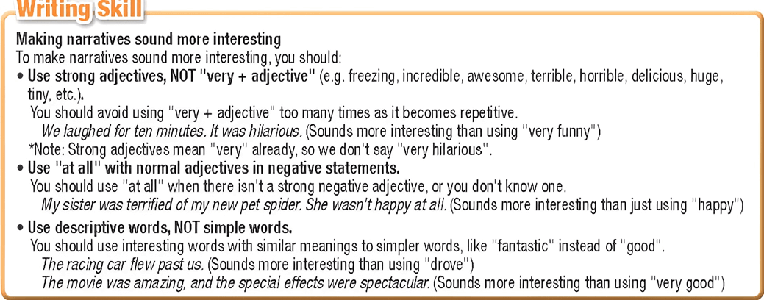  
**Đáp án:**  
When we got there, I was to see there was a cable car.  
Even though we were by the time we got to the top, it felt being outside in the fresh air.  
We spent some time at the beautiful temple on the top of the mountain, and the view of the landscape below us was .  
It was .  
Eddie was and screamed so loudly that my dad thought he hurt himself.  
Anyway, I thought it was and really wanted another turn.  
It was a experience, and I would definitely like to visit the mountain again.  
**Hướng dẫn dịch:**  
Khi đến nơi, tôi vui mừng khôn xiết khi thấy có cáp treo.  
Mặc dù chúng tôi đã kiệt sức khi lên đến đỉnh, nhưng cảm giác được ở ngoài trời tận hưởng không khí trong lành thật tuyệt vời.  
Chúng tôi đã dành chút thời gian tại ngôi chùa xinh đẹp trên đỉnh núi và khung cảnh phía dưới chúng tôi thật ngoạn mục.  
Thật là buồn cười.  
Eddie vô cùng sợ hãi và hét to đến nỗi bố tôi nghĩ rằng em ấy đã tự làm mình bị thương.  
Dù sao, tôi nghĩ nó thật tuyệt vời và thực sự muốn có một lượt khác.  
Đó là một trải nghiệm tuyệt vời và tôi chắc chắn muốn đến thăm ngọn núi một lần nữa.  
  
  
  
  
**Kỹ năng viết**  
**Cách làm cho câu chuyện trở nên thú vị hơn**  
Để khiến cho câu chuyện trở nên thú vị hơn, bạn nên:  
**• Sử dụng tính từ mạnh, KHÔNG DÙNG “very + tính từ”** (ví dụ: freezing (lạnh cóng), awesome (tuyệt vời), terrible (khủng khiếp), horrible (kinh khủng), delicious (thơm ngon), huge (khổng lồ), tiny (bé tí), v.v)  
Bạn nên tránh sử dụng “very + tính từ” quá nhiều lần vì nó sẽ bị lặp từ.  
We laughed for ten minutes. It was hilarious. (Chúng tôi đã cười suốt mười phút. Điều đó thật buồn cười.) (Nghe hay hơn sử dụng “very funny” (rất vui nhộn))  
* Lưu ý: Các tính từ mạnh đã mang nghĩa “rất” rồi, vì vậy chúng ta không cần nói “very hilarious” (rất buồn cười) nữa.  
**• Sử dụng “at all” với tính từ thông thường ở câu phủ định.**  
Bạn nên sử dụng “at all” khi không có tính từ phủ định mạnh hoặc bạn không biết từ đó.  
My sister was terrified of my new pet spider. She wasn’t happy at all. (Em gái tôi rất sợ con nhện cưng mới của tôi. Em ấy không vui vẻ chút nào.) (Nghe hay hơn chỉ dùng “happy” (vui vẻ))  
**• Sử dụng các từ mô tả, KHÔNG PHẢI những từ đơn giản.**  
Bạn nên sử dụng các từ thú vị với nghĩa tương tự với các từ đơn giản hơn, giống như “fantastic” (tuyệt vời) thay vì “good” (tốt).  
The racing car flew past us. (Chiếc xe đua vụt qua qua chúng tôi.) (Nghe hay hơn sử dụng “drove” (lái xe))  
The movie was amazing, and the special effects were spectacular. (Bộ phim thật tuyệt vời và các hiệu ứng đặc biệt thật ngoạn mục.) (Nghe hay hơn dùng “very good” (rất tốt))  
  
  
  
  
**b. Read the sentences and replace the underlined words with synonyms to make them sound more interesting.** (Đọc các câu và thay thế những từ được gạch chân bằng từ đồng nghĩa để chúng nghe hay hơn.)  
1. It was snowing, and I didn't have a jacket or a hat. I was .  
2. We sat down for the huge dinner, and that's when I realized I wasn't .  
3. I looked out of my tent, and there was a elephant standing just a few meters away.  
4. One of my favorite things about traveling is trying local food.  
5. We opened the cardboard box carefully, and sleeping inside was a puppy.  
6. Billy thought it was hilarious when I got stuck in the rain, but I didn't find it .  
**Đáp án:**  
1. It was snowing, and I didn't have a jacket or a hat. I was freezing.  
2. We sat down for the huge dinner, and that's when I realized I wasn't starving.  
3. I looked out of my tent, and there was a huge elephant standing just a few meters away.  
4. One of my favorite things about traveling is trying excellent local food.  
5. We opened the cardboard box carefully, and sleeping inside was a tiny puppy.  
6. Billy thought it was hilarious when I got stuck in the rain, but I didn't find it hilarious.  
**Hướng dẫn dịch:**  
1. Trời đang có tuyết và tôi không có áo khoác hay mũ. Tôi đã lạnh cóng.  
2. Chúng tôi ngồi xuống dùng bữa tối thịnh soạn và đó là lúc tôi nhận ra mình không hề chết đói.  
3. Tôi nhìn ra khỏi lều của mình và thấy một con voi khổng lồ đang đứng cách đó chỉ vài mét.  
4. Một trong những điều tôi thích nhất khi đi du lịch là thử những món ăn địa phương tuyệt vời.  
5. Chúng tôi cẩn thận mở hộp các tông và ngủ bên trong là một chú chó con nhỏ.  
6. Billy nghĩ việc tôi mắc kẹt dưới mưa thật buồn cười, nhưng tôi không thấy buồn cười chút nào.  
  
**Speaking (phần a->b trang 25 sgk Tiếng Anh 12 Smart World)**  
**a. In pairs: Ask and answer about a trip you took. Where did you go? When did you go? Who did you go with? What was the weather like? How did you feel before the trip?** (Theo cặp: Hỏi và trả lời về chuyến đi mà bạn đã thực hiện. Bạn đã đi đâu? Bạn đã đi khi nào? Bạn đã đi với ai? Thời tiết như thế nào? Bạn cảm thấy thế nào trước chuyến đi?)  
- Tell me about a trip you took. (Hãy kể cho tôi nghe về chuyến đi bạn đã thực hiện đi.)  
- I went to Sa Pa. (Tôi đã đến Sa Pa.)  
- Oh. When did you go? (Ồ. Bạn đã đi khi nào?)  
- I went a year ago. (Tôi đã đi cách đây một năm.)  
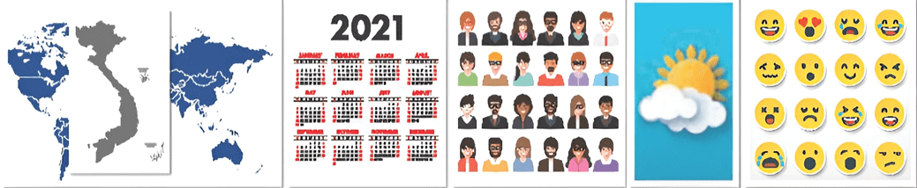  
**Gợi ý:**  
- Tell me about a trip you took.  
- I went to Da Lat.  
- Oh. When did you go?  
- I went two years ago.  
- Who did you go with?  
- I visited with my parents.  
- What was the weather like?  
- It was sunny and warm in the morning and cold in the evening.  
- How did you feel before the trip?  
- I felt overjoyed when my dad told me we would go to Da Lat. My mom bought me some new dresses for the trip. I prepared a lot and was agitated.  
**Hướng dẫn dịch:**  
- Hãy kể cho tôi nghe về chuyến đi bạn đã thực hiện đi.  
- Tôi đã đến Đà Lạt.  
- Ồ. Bạn đã đi khi nào?  
- Tôi đã đi cách đây hai năm.  
- Bạn đã đi với ai thế?  
- Tôi đã đến thăm bố mẹ tôi.  
- Thời tiết như thế nào?  
- Trời nắng ấm vào buổi sáng và lạnh vào buổi tối.  
- Bạn đã cảm thấy thế nào trước chuyến đi?  
- Tôi cảm thấy vui mừng khôn xiết khi bố bảo chúng tôi sẽ đi Đà Lạt. Mẹ tôi mua cho tôi vài bộ váy mới cho chuyến đi. Tôi đã chuẩn bị rất nhiều và lo lắng.  
**b. Complete the table to make an outline for your narrative.** (Hoàn thành bảng để lập dàn ý cho câu chuyện của bạn.)  
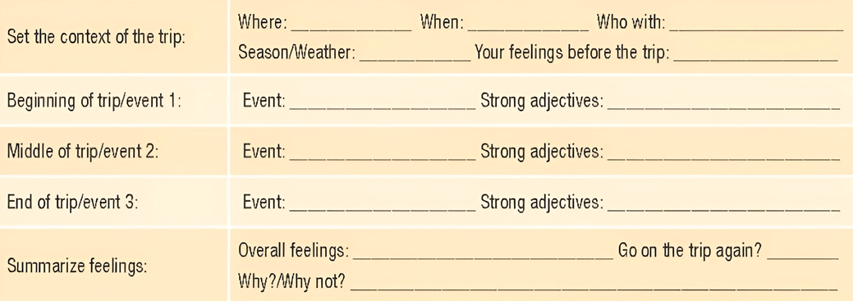  
**Gợi ý:**  
  
  
  
  
Set the context of the trip:  
  
  
Where: Ha Long Bay   
When: last summer holiday  
Who with: my friends  
Season/ Weather: summer/ hot  
Your feelings before the trip: excited  
  
  
  
  
Beginning of trip/event 1:  
  
  
Event: on the road trip: have breakfast on the bus, sing a lot  
Strong adjectives: hilarious  
  
  
  
  
Middle of trip/event 2:  
  
  
Event: visit Quang Ninh museum  
Strong adjectives: huge, awesome, shocked  
  
  
  
  
End of trip/event 3:  
  
  
Event: go to the beach  
Strong adjectives: overjoyed  
  
  
  
  
Summarize feelings:  
  
  
Overall feelings: an unforgettable experience  
Go on the trip again? Yes  
Why?/ Why not? Because I can understand my friends more and find friends who have the same hobbies.  
  
  
  
  
**Hướng dẫn dịch:**  
  
  
  
  
Đặt bối cảnh của chuyến đi:  
  
  
Địa điểm: Vịnh Hạ Long  
Thời gian: kỳ nghỉ hè năm ngoái  
Đi cùng với: bạn bè của tôi  
Mùa/ Thời tiết: mùa hè/ nóng bức  
Cảm xúc của bạn trước chuyến đi: hào hứng  
  
  
  
  
Bắt đầu chuyến đi/sự kiện 1:  
  
  
Sự kiện: trên đường đi: ăn sáng trên xe, hát rất nhiều  
Tính từ mạnh: vui nhộn  
  
  
  
  
Giữa chuyến đi/sự kiện 2:  
  
  
Sự kiện: tham quan bảo tàng Quảng Ninh  
Tính từ mạnh: khổng lồ, tuyệt vời, sốc  
  
  
  
  
Kết thúc chuyến đi/sự kiện 3:  
  
  
Sự kiện: đi biển  
Tính từ mạnh: vui mừng khôn xiết  
  
  
  
  
Tóm tắt cảm xúc:  
  
  
Cảm nhận chung: một trải nghiệm khó quên  
Có đi lại chuyến đi không? Có  
Tại sao có/ tại sao không? Vì tôi có thể hiểu bạn bè mình hơn, tìm được những người bạn có cùng sở thích.  
  
  
  
  
  
**Useful language (phần a->b trang 25 sgk Tiếng Anh 12 Smart World)**  
**a. Look at the phrases below and read the story on page 23 again. Which phrases are used and which aren't? Write a paragraph number (1-5) or an X in the blanks.** (Nhìn vào các cụm từ dưới đây và đọc lại câu chuyện ở trang 23. Cụm từ nào được sử dụng và cụm từ nào không được sử dụng? Viết số đoạn văn (1-5) hoặc dấu X vào chỗ trống.)  
 _______ A. Anyway, ... (dù sao thì…) _______ D. ... actually ... (thực ra thì)  
 _______ B. ... in fact ... (thực ra) _______ E. Although ... (mặc dù)  
 _______ C. Even though (mặc dù) _______ F. Regardless, ... (bất kể)  
**Đáp án:**  
The mountain didn't look so big from far away, but when we got nearer, I could see it was huge.  
 we were exhausted by the time we got to the top, it felt great being outside in the fresh air.  
___X___ A. Anyway, ... (dù sao thì…) ___2___ D. ... actually ... (thực ra thì)  
___X___ B. ... in fact ... (thực ra) ___X___ E. Although ... (mặc dù)  
___3___ C. Even though (mặc dù) ___X___ F. Regardless, ... (bất kể)  
**b. Write the useful phrases above in the blanks below to show their correct purposes.** (Viết các cụm từ hữu ích ở trên vào chỗ trống bên dưới để thể hiện mục đích chính xác của chúng.)  
1. __________/ __________: talk about the fact(s), the reality  
2. __________/ __________: move to a new part of a story  
3. __________/ __________: another way to say “though”  
**Đáp án:**  
1. in fact/ actually: talk about the fact(s), the reality  
2. Anyway/ Regardless: move to a new part of a story  
3. Even though/ Although: another way to say “though”  
**Hướng dẫn dịch:**  
1. trên thực tế/ thực sự: nói về (các) sự thật, thực tế  
2. Dù sao/ Bất chấp: chuyển sang phần mới của câu chuyện  
3. Mặc dù/ Mặc dù: một cách khác để nói “though” (mặc dù)  
  
**Let's Write! (trang 25 sgk Tiếng Anh 12 Smart World)**  
**Now, write a narrative about an interesting trip you took. Use the Writing Skill box, the reading model, and your speaking notes to help you. Write 180-200 words.** (Bây giờ, hãy viết một bài tường thuật về một chuyến đi thú vị mà bạn đã tham gia. Sử dụng bảng Kỹ năng Viết, bài đọc mẫu và ghi chú nói để giúp bạn. Viết 180-200 từ.)  
**Gợi ý:**  
I took a trip to Da Lat city last summer with my best friends.  
To begin with, we had to do some preparation for this trip. First, my friends and I read several travel blogs to pick a suitable destination. After checking the weather forecast, we finally decided to go to Da Lat – a city located in the Central Highlands of Vietnam. Because we did not contact any travel agencies, a detailed itinerary had to be planned carefully. One of my friends even suggested buying travel insurance for the sake of our safety. Having successfully booked the flight tickets in advance, I did the packing immediately. The plane took off at 8a.m if my memory serves me right.  
In the beginning, we took some photos together by the town signs as soon as we reached Da Lat city. We befriended many local people along the trip and then also bought souvenirs for our family members. Next, the four of us sampled the delicious local cuisine at the night market while having a chinwag, you know, we even discussed some travel plans in the near future. After coming back from that trip, I posted plenty of awesome photos on Facebook and Instagram, which received a lot of comments.  
Finally, I didn’t forget to write a review of all the restaurants we visited and posted it on a well-known travel blog to share our group’s travelling experience. That was such an enjoyable trip that I would never forget.  
**Hướng dẫn dịch:**  
Tôi đã có chuyến đi đến thành phố Đà Lạt vào mùa hè năm ngoái cùng với những người bạn thân nhất của mình.  
Để bắt đầu, chúng tôi phải chuẩn bị một số thứ cho chuyến đi này. Đầu tiên, tôi và bạn bè đọc một số blog du lịch để chọn điểm đến phù hợp. Sau khi xem dự báo thời tiết, cuối cùng chúng tôi quyết định đi Đà Lạt – một thành phố nằm trên Tây Nguyên của Việt Nam. Vì chúng tôi không liên hệ với bất kỳ công ty du lịch nào nên hành trình chi tiết phải được lên kế hoạch cẩn thận. Một người bạn của tôi thậm chí còn đề nghị mua bảo hiểm du lịch vì sự an toàn của chúng tôi. Đặt vé máy bay trước thành công, tôi đóng gói đồ đạc ngay. Máy bay cất cánh lúc 8 giờ sáng nếu trí nhớ của tôi còn đúng.  
Ban đầu, chúng tôi chụp vài bức ảnh cùng nhau bên các biển hiệu thị trấn ngay khi đến thành phố Đà Lạt. Chúng tôi kết bạn với nhiều người dân địa phương trong suốt chuyến đi và sau đó còn mua quà lưu niệm cho các thành viên trong gia đình. Tiếp theo, bốn người chúng tôi vừa nếm thử những món ăn ngon của địa phương ở chợ đêm vừa ăn chinwag, bạn biết đấy, chúng tôi thậm chí còn thảo luận về một số kế hoạch du lịch trong thời gian sắp tới. Sau khi trở về từ chuyến đi đó, tôi đã đăng rất nhiều bức ảnh tuyệt vời lên Facebook và Instagram và nhận được rất nhiều bình luận.  
Cuối cùng, mình không quên viết review về tất cả các nhà hàng mình đã ghé và đăng lên một blog du lịch nổi tiếng để chia sẻ kinh nghiệm du lịch của nhóm mình. Đó là một chuyến đi thú vị mà tôi không bao giờ quên được.  
**Xem thêm các bài giải SGK Tiếng Anh 12 sách ILearn Smart World hay, chi tiết khác:**  
Unit 2 Lesson 1 (trang 15, 16, 17, 18)  
Unit 2 Lesson 2 (trang 19, 20, 21, 22)